МБДОУ «Детский сад общеразвивающего вида№45»

Отчет по теме «Эколята-защитники природы!»
Подготовительная группа №3 «Совята»
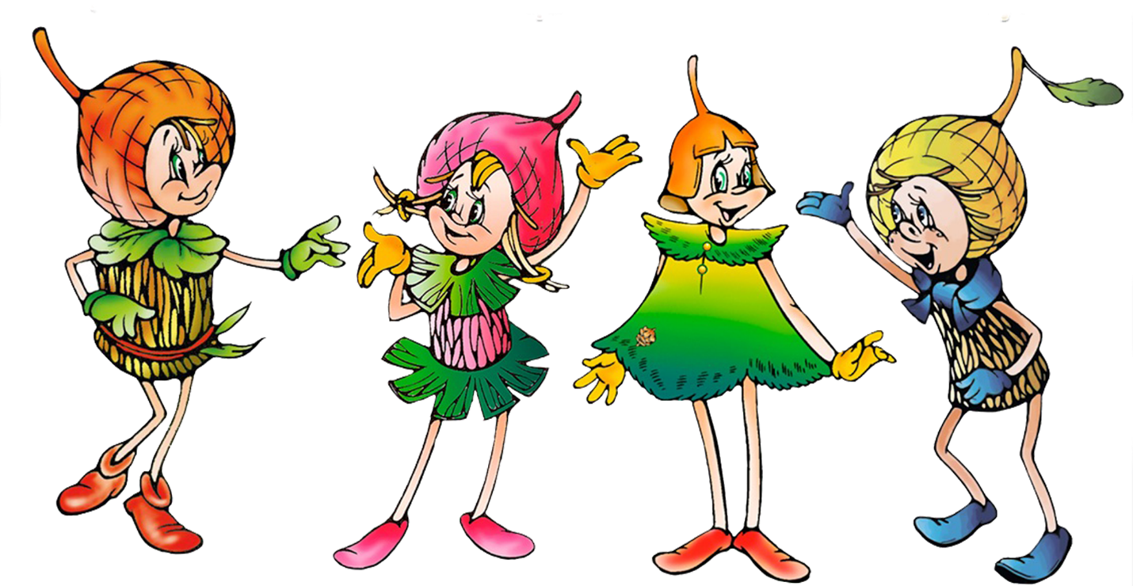

Воспитатели: Исаева Н.А. Узикова О.А.

Апрель 2022г.

Календарно-тематическое планирование
по теме недели «День Земли»
в подготовительной группе №3
1.Беседа «Моя Земля- мой дом» Цель: Формирование начал экологической культуры, становление осознанно - правильного отношения к природе во всем её многообразии.
2.НОД «Земля, с днем рождения, тебя»
Цель: Расширять представления о том, что Земля- наш общий дом. Подвести к пониманию того, что жизнь человека во многом зависит от окружающей среды- чистого воздуха, почвы и воды. Закреплять умение устанавливать причинно- следственные связи между природными явлениями. Развивать познавательную активность.
Задачи:
Образовательные: уточнять и обобщать знания детей о объектах живой и неживой природы планеты Земля.
Развивающие: развивать память, связную речь, умение отвечать на вопросы быстро, полным и четким ответом.
Воспитывающие: воспитывать любовь к природе, бережное отношение и желание заботиться о ней.
3. Чтение экологических сказок:
А.Лопатина «Почему у земли платье зеленое», «Кто землю украшает»;
М.Скребцова «Могучая травинка» и т.д.
Цель: Формирование интереса детей к природе через экологические сказки. Задачи: Расширить представления детей о временах года. Формировать систему элементарных экологических знаний, доступных пониманию ребенка 6-7 лет.
4.Рисование «Эколята- сохраняют природу» Цель: формировать у подрастающего поколения богатый внутренний мир и систему ценностных отношений к природе, её животному и растительному миру, развивать внутреннюю потребность любви к природе и, как следствие, бережного отношения к ней.
Задачи: Знакомство с разнообразием животного и растительного мира малой родины; развитие понимания неразделимого единства человека и Природы, понимание общечеловеческой ценности Природы; подведение к осознанию необходимости сохранения, охраны и спасения Природы для выживания на земле самого человека; расширение общего кругозора, способствование развитию творческих способностей.

5.Дидактическая игра «Как появилась лягушка» Цель - создание дидактического развивающего игрового оборудования «Как появляется лягушка » способствующего развитию связной речи детей дошкольного возраста.
Задачи, которые мы решает в ходе использования данного игрового пособия: формировать целостную картину мира, расширять кругозор; формировать экологические представления; развивать связную речь, высшие психические процессы, такие как мышление, внимание, речь; мелкую моторику, пространственные представления; воспитывать доброжелательные отношения в игре между детьми; создавать условия для дальнейшего развития самостоятельной детской деятельности.
Данное дидактическое пособие предназначено для детей старшего дошкольного возраста, но может быть и интересно детям младшего возраста. Данное дидактическое пособие безопасно. А также привлекает своей яркостью и необычностью.
Игровое пособие «Как появляется лягушка» представляет собой игровое поле- пруд, икринки, головастики разных размеров, лягушка. При первом знакомстве с дидактическим пособием педагог предлагает самим детям рассказать, что это за игра и для чего она нужна. Дальше педагог организовывает одну из игр, описанных в данной методической разработке. В последующем дети сами организовывают игры или придумывают свои, используя имеющийся материал.
6.Работа в уголке природы: наблюдение и уход за комнатными растениями уголка природы, работа с дневником наблюдения, уход за посадками в уголке природы «Веселый огород» ( лук, елочки, цветы бархатцы)
7. Проведение викторины «Знатоки природы- Эколята»
Цель: обобщение и закрепление знаний детей о природе родного края.
Задачи:
Воспитательные : воспитывать умение работать в коллективе, умение договариваться.
Образовательные : способствовать углублению и обобщению имеющихся представлений детей о живой и неживой природе; закреплять умение сопоставлять, анализировать, делать выводы.
Развивающие : развивать любознательность и самостоятельность, развивать навыки общения, связную речь, развивать умения слушать друг друга, дополнять ответы товарища.
8.Свободное творчество «Рисование планеты Земля». Газета -22 апреля День Земли.
9.Работа с родителями:
1. Изготовление поделок «Наши друзья -Эколята»
2. «Мастерская Эколята- молодые защитники Природы»- изготовление кормушек для птиц.
3.Консультация для родителей «Правильное отношение к природе начинается в семье»
Приложение.
Загадки:
Загадки о деревьях
1.Клейкие листочки,
Зеленые листочки,
С белой корой
Стоит по горой.(береза)
2.Что за девица,
Что за мастерица?
Ничего сама не шьет,
А в иголках круглый год.(елка)
3.Что за дерево, ответьте
Всю весну, когда цветет,
Самый вкусный мед на свете
Щедро пчелам раздает.(липа)
4. Темной он покрыт корой,
Лист красивый вырезной,
А на кончиках ветвей
Зреет много желудей.(дуб)

Загадки об овощах
1.На грядке длинный и зелёный,
А в кадке жёлтый и солёный.(Огурец)
2.Как на нашей грядке
Выросли загадки
Сочные да крупные,
Вот такие круглые.
Летом зеленеют,
К осени краснеют.(Помидоры)
3.Золотая голова — велика, тяжела.
Золотая голова — отдохнуть прилегла.
Голова велика, только шея тонка.(Тыква)
4.Щёки розовы, нос белый,
В темноте сижу день целый.
А рубашка зелена,
Вся на солнышке она.(Редиска)
5.Круглый бок, жёлтый бок,
Сидит в грядке колобок.
Врос в землю крепко.
Что же это?(Репка)
6.Хотя я сахарной зовусь,
Но от дождя я не размокла,
Крупна, кругла, сладка на вкус,
Узнали вы, кто я?(Свекла)
7.Заставит плакать всех вокруг,
Хоть он и не драчун, а (Лук)
8.И зелен, и густ, на грядке вырос куст.
Покопай немножко: под кустом … (Картошка)
9.За кудрявый хохолок
Лису из норки поволок.
На ощупь — очень гладкая,
На вкус — как сахар сладкая.(Морковь)
10.Расселась барыня на грядке,
Одета в шумные шелка.
Мы для неё готовим кадки
И крупной соли полмешка. (Капуста)и многие другие.

Ребята рассказывают о правилах поведения в лесу.
Нельзя сбивать грибы, даже ядовитые.
Нельзя срывать в лесу паутину.
Нельзя ловить бабочек, стрекоз.
Нельзя разорять гнезда птичек.
Нельзя разрывать муравейник.
Нельзя убивать змей, даже ядовитых.
Нельзя подходить близко к гнездам.
Нельзя ловить птичек и приносить их домой.
В лесу нужно ходить по тропинкам.
Нельзя в лесу кричать, шуметь.
Нельзя разводить костер.
Нельзя оставлять мусор.
Фото приложение.

